ПРИЛОЖЕНИЕ №4
к разделу 1.5 годового отчёта

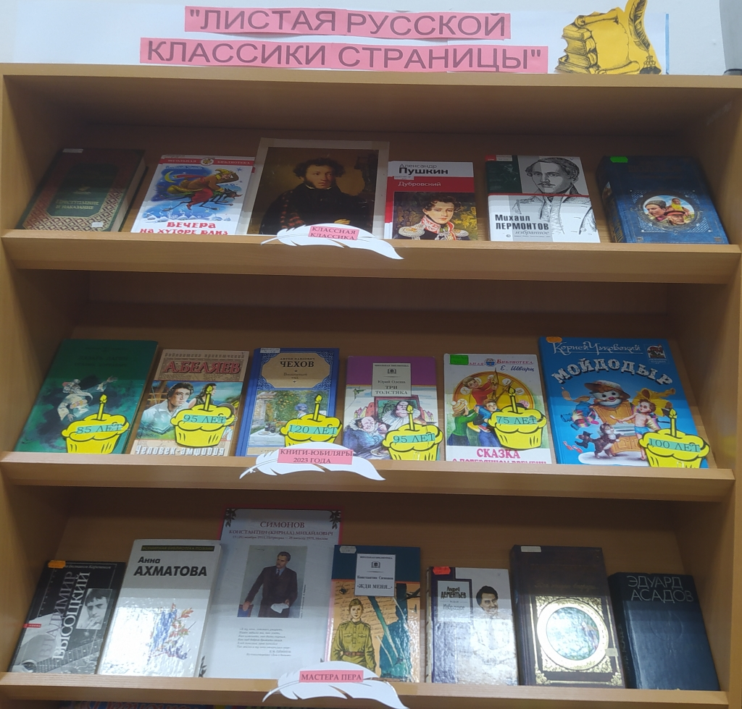
27 мая 2023 года в рамках Всероссийской акции «Библионочь – 2023», посвященной празднованию Года педагога и наставника были организованы и подготовлены книжные выставки-обзоры под следующими названиями:
- «Листая русской классики страницы»;
- «Золотая полка юбиляров-классиков 2023 года».
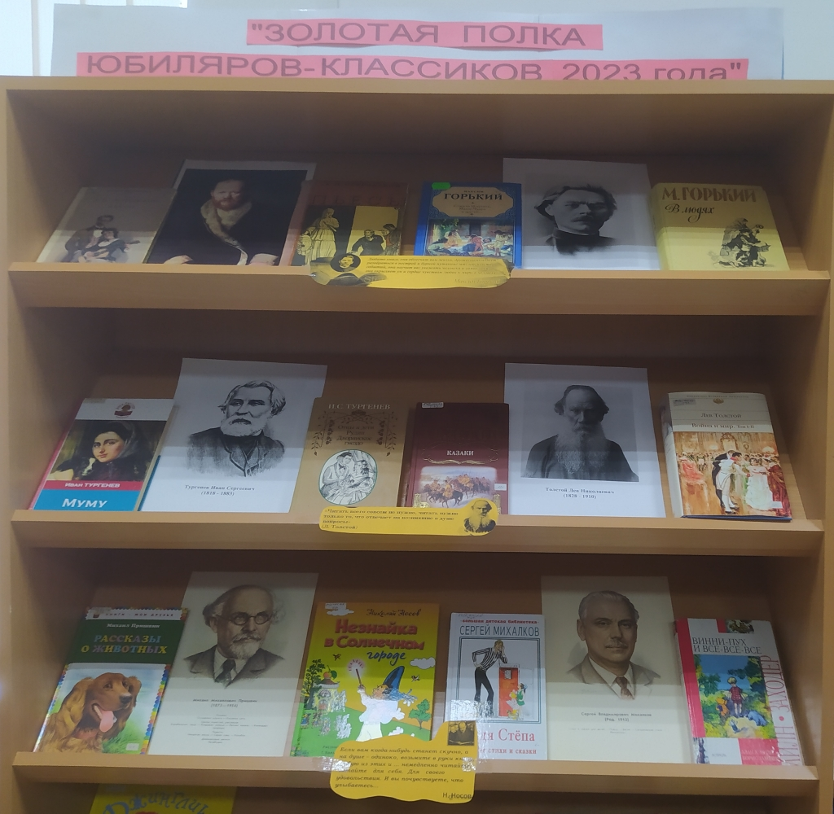
Постоянные читатели нашей библиотеки, которые поделились своими любимыми стихотворениями - классическими произведениями таких известных русских поэтов.
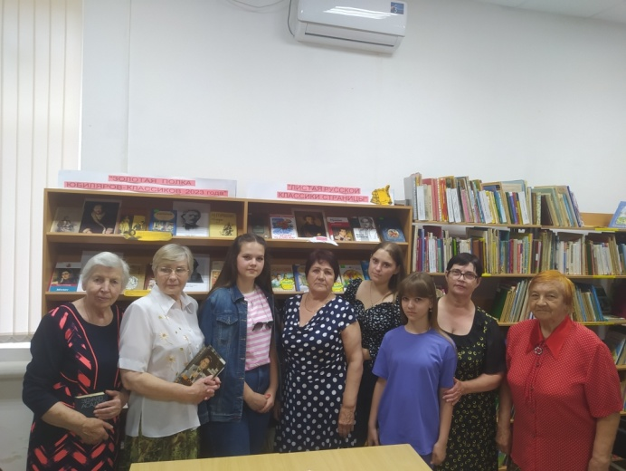

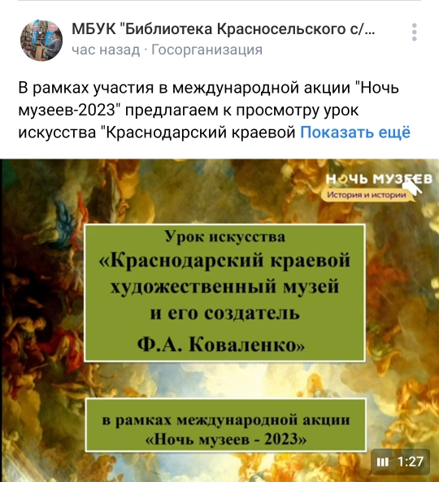
20 мая 2023 года на официальном сайте Красносельской сельской библиотеки https://krasnoselbib.kultura23.ru/ и на страницах социальных сетей Вконтакте и Телеграм опубликован урок искусства «Краснодарский краевой художественный музей и его создатель Фёдор Акимович Коваленко». Онлайн-мероприятие организовано в рамках проведения ежегодной Всероссийской акции «Ночь музеев – 2023» и посвящено празднованию Года педагога и наставника. Урок направлен на знакомство читателей с деятельностью создателя картинной галереи, ныне художественного музея, коллекционера, мецената Ф.А. Коваленко. Всего просмотров: 80.
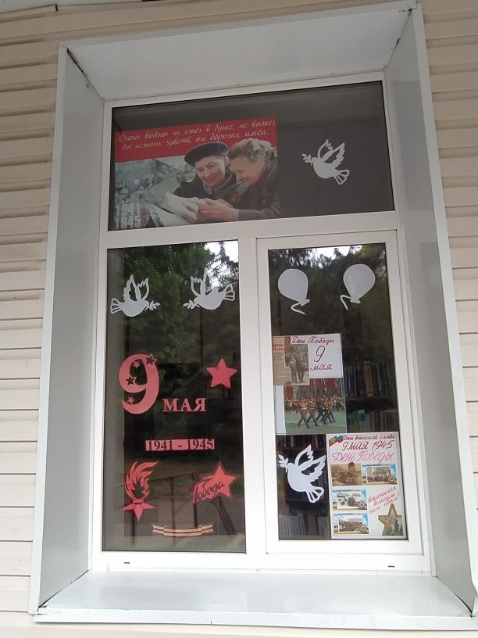
В мае Красносельская сельская библиотека приняла участие во Всероссийской акции «Окна Победы», приуроченной к 78-й годовщине празднования Дня Победы в Великой Отечественной войне. Цель украшения окон библиотеки - создание праздничной атмосферы для жителей села; передача молодому поколению традиций; выражение благодарности участникам, героям войны.

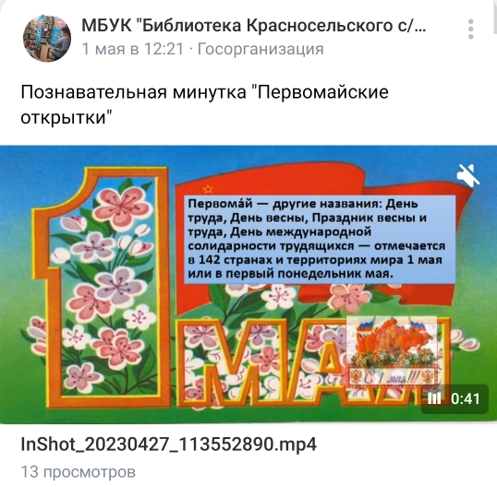
01 мая 2023 года на страницах Красносельской сельской библиотеки в социальных сетях ВКонтакте и Телеграм была опубликована познавательная минутка «Первомайские открытки», цель которой знакомство читателей с историей праздника Весны и Труда, а также с советскими открытками, посвящённые данному празднику. Всего просмотров: 52. Ссылки: https://vk.com/wall-217357179_49
https://t.me/krasnoselbib/476

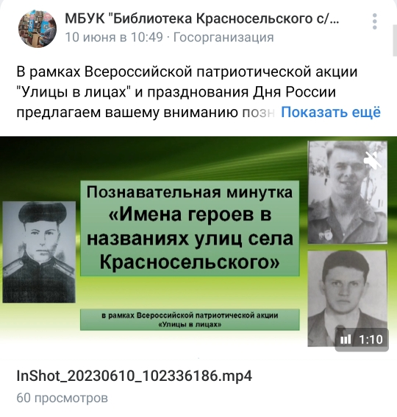
10 июня 2023 года на официальном сайте Красносельской сельской библиотеки и страницах в социальных сетях ВКонтакте, Телеграм в рамках Всероссийской патриотической акции «Улицы в лицах» была опубликована познавательная минутка «Имена героев в названиях улиц села Красносельского». Онлайн-мероприятие было приурочено к празднованию Дня независимости России и направлено на обеспечение преемственности поколений россиян за счет популяризации подвигов героев, чьими именами названы улицы малой Родины. Всего просмотров: 105. Ссылки: https://t.me/krasnoselbib/510
https://vk.com/wall-217357179_67
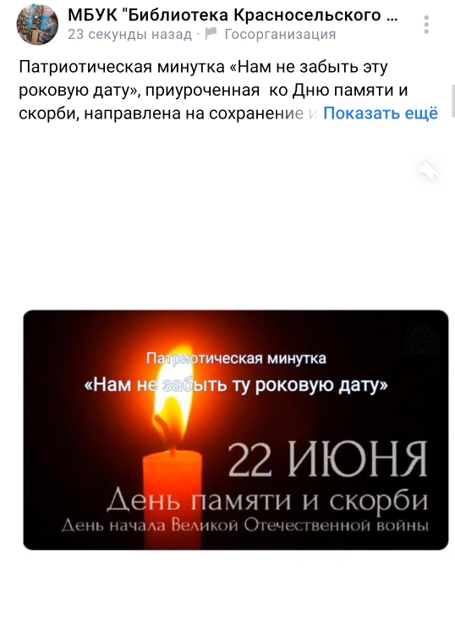
22 июня 2023 года на официальном сайте Красносельской сельской библиотеки и страницах в социальной сети ВКонтакте и Телеграм в рамках всероссийской акции «Свеча памяти» была опубликована патриотическая минутка «Нам не забыть эту роковую дату», приуроченная ко Дню памяти и скорби. Онлайн-мероприятие направлено на сохранение исторической памяти, формирование гражданственности и преданности Родине, чувства патриотизма, долга, совести, уважения и гордости за своих земляков, павших на полях сражений Великой Отечественной войны, воспитание чувства долга и ответственности за судьбу Отечества на примерах мужества, доблести и отваги русских солдат. Всего просмотров: 60. Ссылки: https://vk.com/wall-217357179_72 https://t.me/krasnoselbib/517 https://youtu.be/P0NdBuNm4eg
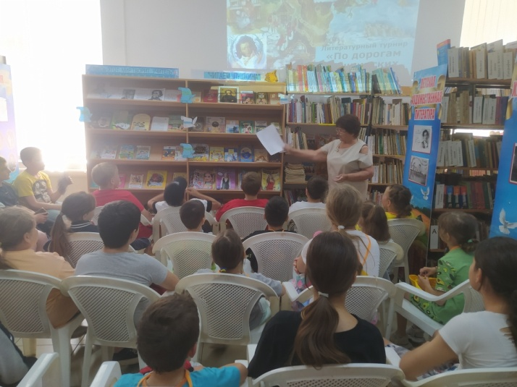
06 июня 2023 года в Красносельской сельской библиотеке в рамках Всекубанской акции «Читаем Пушкина» был организован и проведён литературный турнир-путешествие «В сказочной пушкинской стране», приуроченный к празднованию пушкинского дня в России. Мероприятие посетили ребята летнего оздоровительного лагеря – 53 человека. Литературный турнир состоял из нескольких туров, ребятам предлагалось узнать пушкинское произведение по иллюстрациям, угадать, какому литературному герою принадлежит предмет, назвать сказочного героя по описанию, закончить стихотворную строку и другие. Ссылки на публикации: https://t.me/krasnoselbib/509?single https://vk.com/wall-217357179_66
Директор МБУК «БКСП» К.А. Бузина

